

计算机与人工智能学院

Javaweb 实验报告

|  |  |
| --- | --- |
| 专 业 班 级 | 软件工程11806班 |
| 学生学号 | 1804240403 |
| 学生姓名 | 吴纤纤 |
| 任 课 教 师 | 黄俊杰 |
| 实验指导教师 | 黄俊杰 |
| 实验地点 | 宿舍 |
| 填写时间 | 2021/7/10 |

摘 要

随着信息时代的发展，越来越多的人在网上购物，如何有效处理商家、客户、订单之间的问题，是物流行业发展的关键。使用信息手段对物流订单进行管理，提高分析效率，能有效促进行业发展。

本项目使用Tomcat、maven、mysql、junit、Spring等技术，实现了进销存管理系统，同时对商品进行了分析，是一款综合用户操作、商品操作、订单操作等功能的管理系统。

关键词：javaweb; 前端; 后端; 管理系统; 物流

# 正 文

1. 需求分析

该项目是一项物流管理项目，主要实现了对商户、商品、订单的管理及分析，实现会员统计、管理、列表功能，对商品实现查询、添加、修改、删除功能，对销售记录实现修改、删除功能。并将销售数据可视化，绘制折线图和饼状图，直接观察数据情况。

1.1 项目结构：

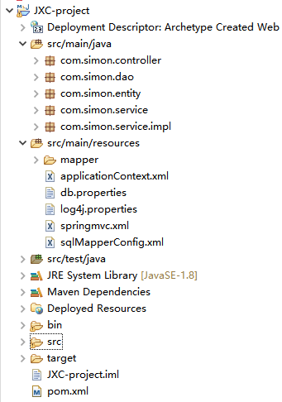

1.2 系统设计

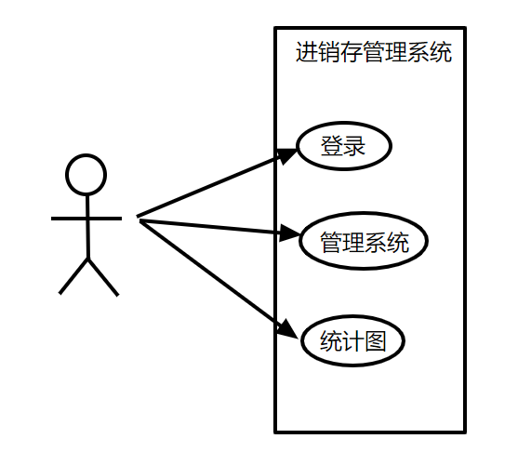

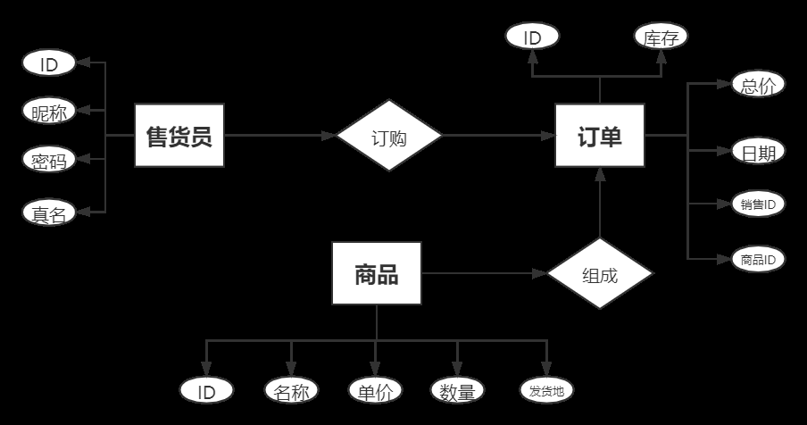

1. 程序展示
   1. 登录

连接mysql数据库，访问users表，登录到管理系统。

登录后进入主界面，主界面左方显示功能列表，左侧列表可展开或收缩，中间显示北京时间，背景图随时间变化而变化。

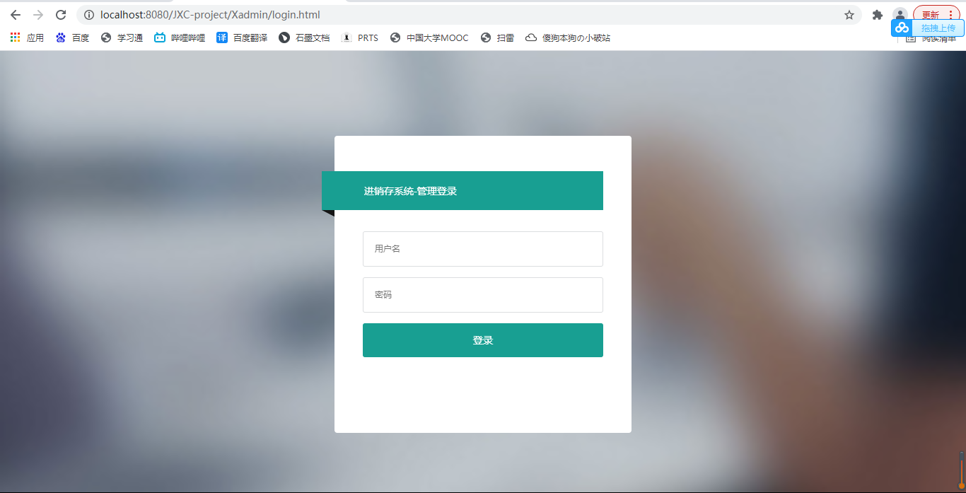

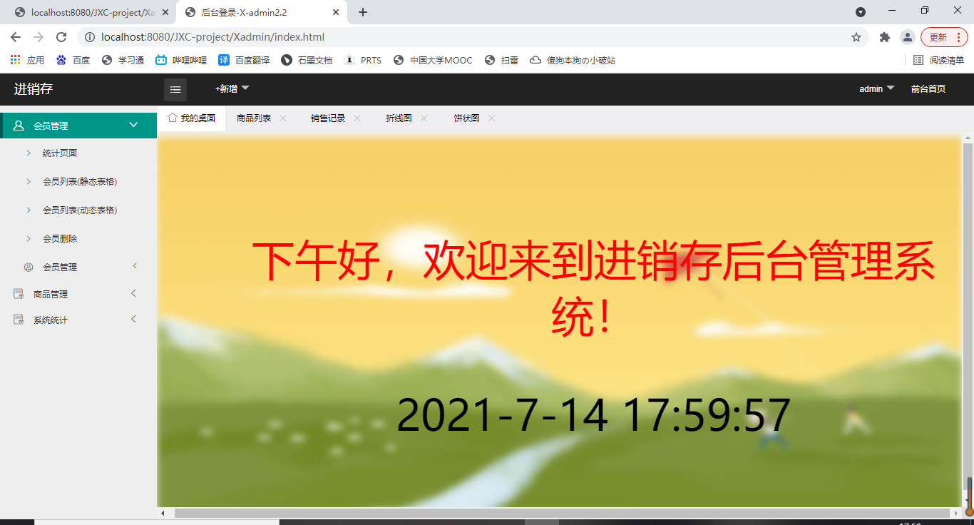

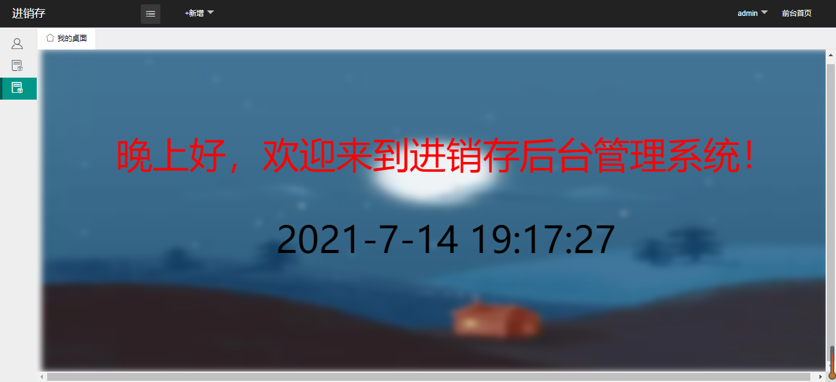

上方显示若干功能：

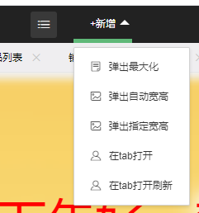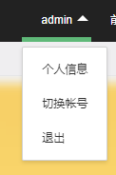

1. 管理系统

是本系统的主要功能，包括会员管理，商品管理系统、订单管理系统。实现了查询、添加、修改等功能。当修改或添加的格式不对时，会提示格式错误。

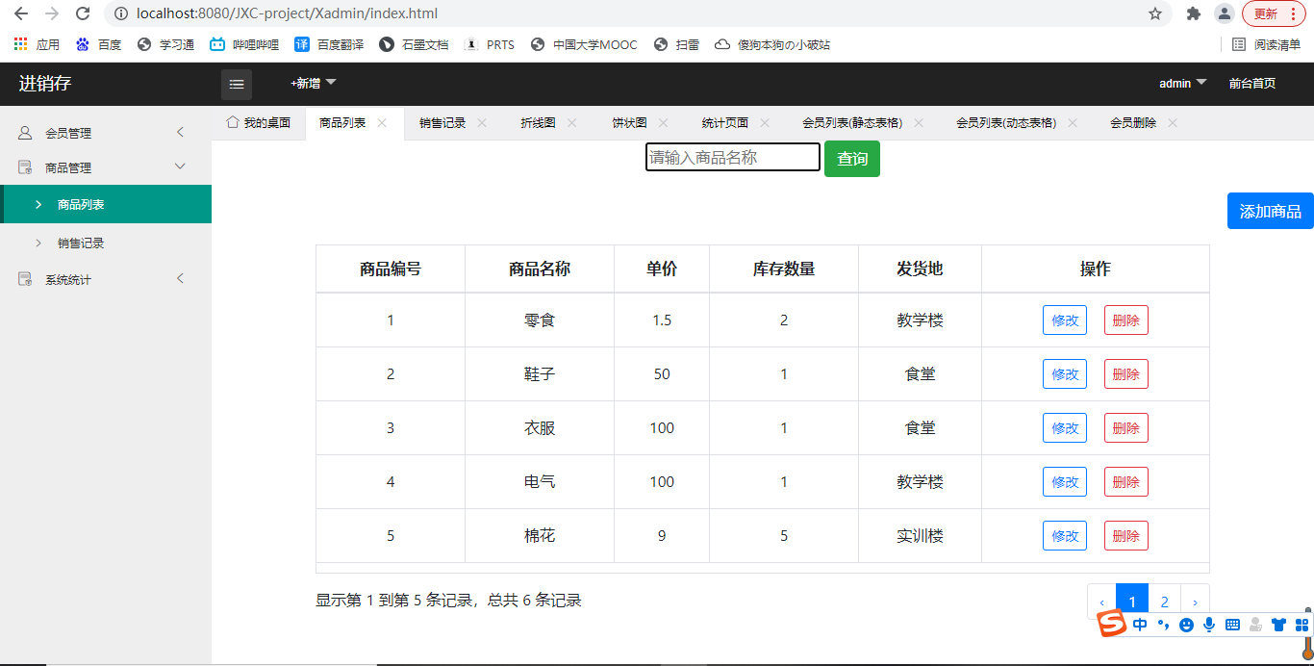

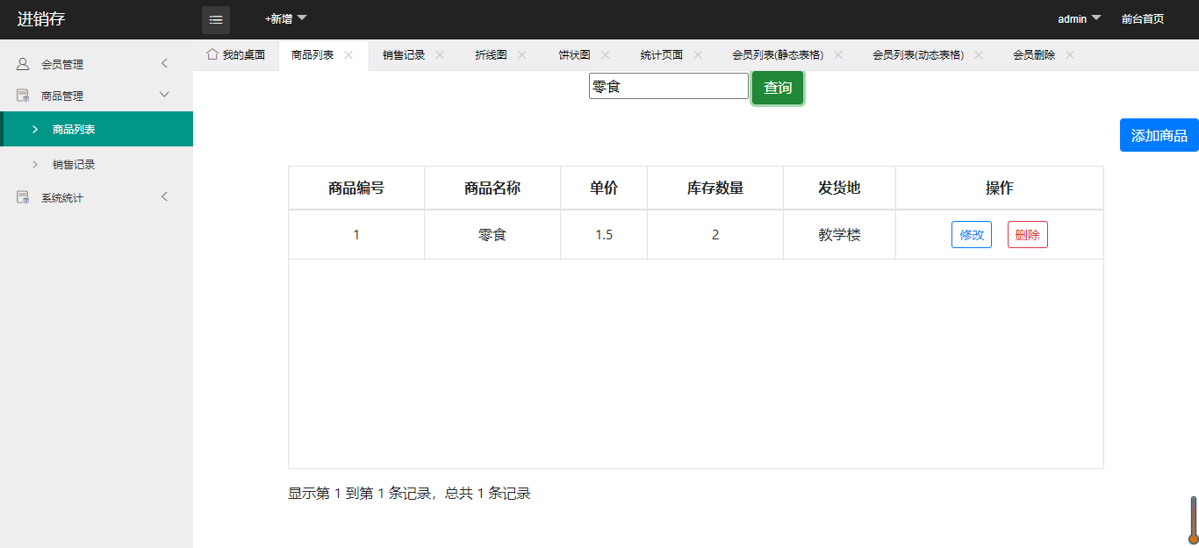

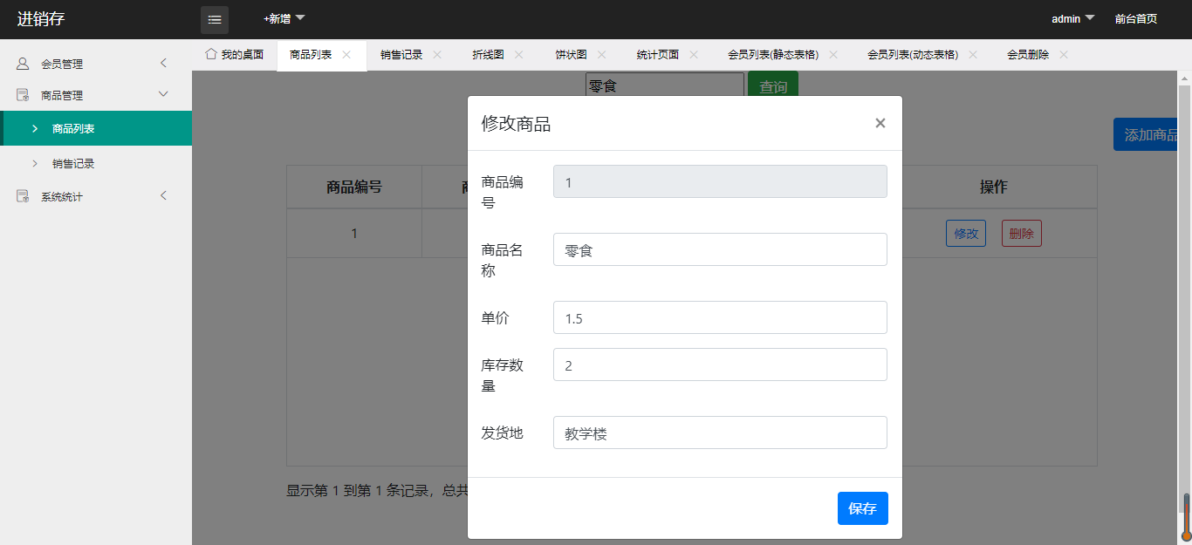

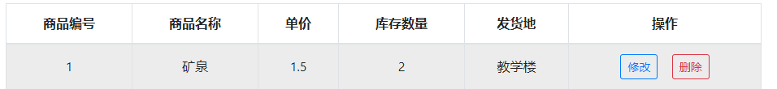

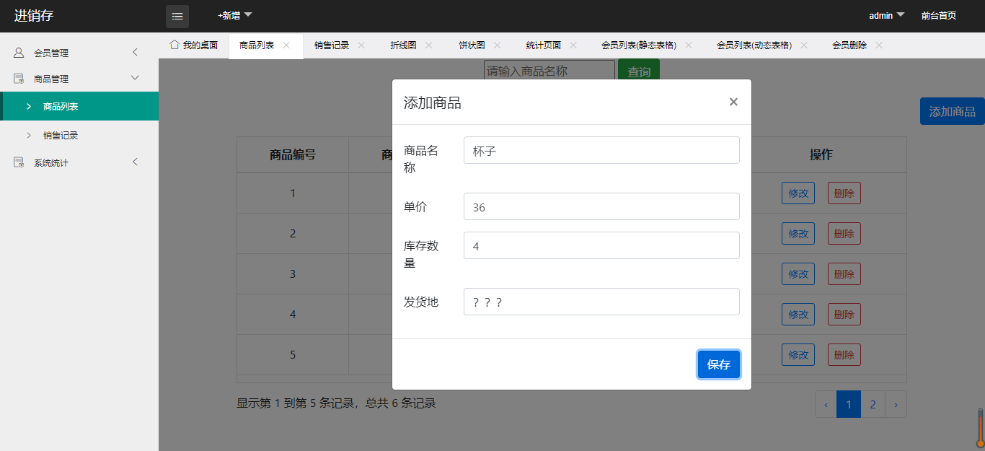

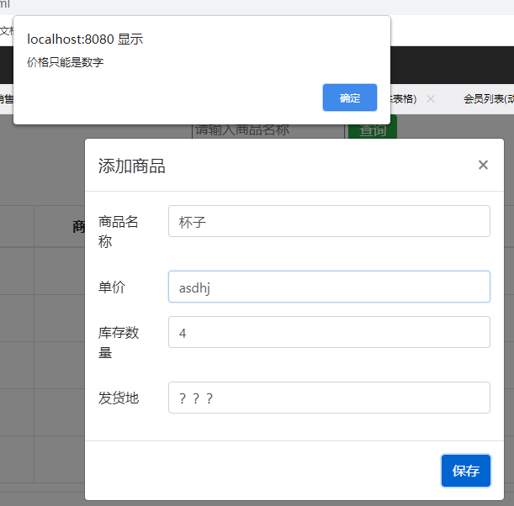

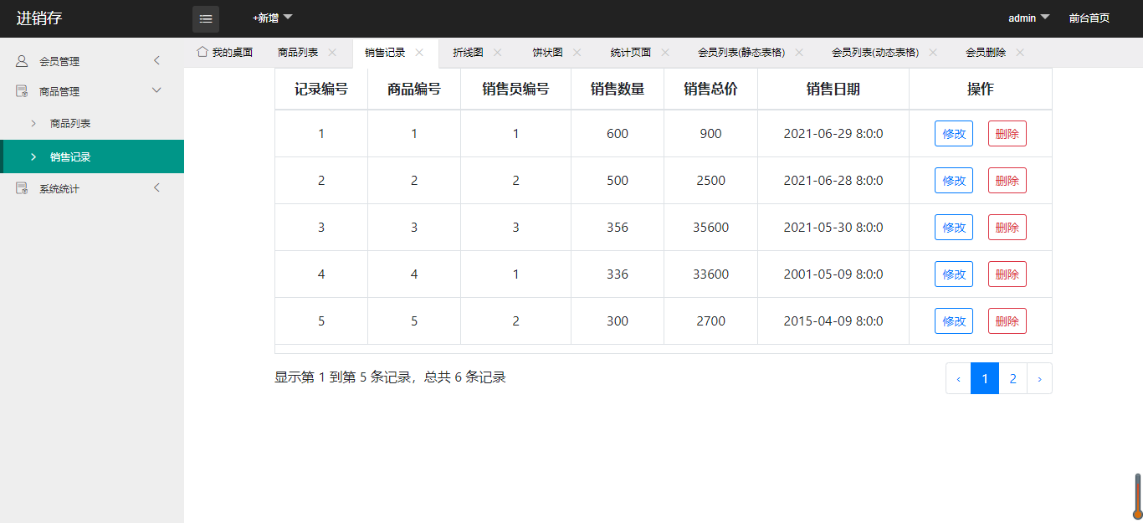

1. 统计数据

使用折线图和饼状图来展示数据。

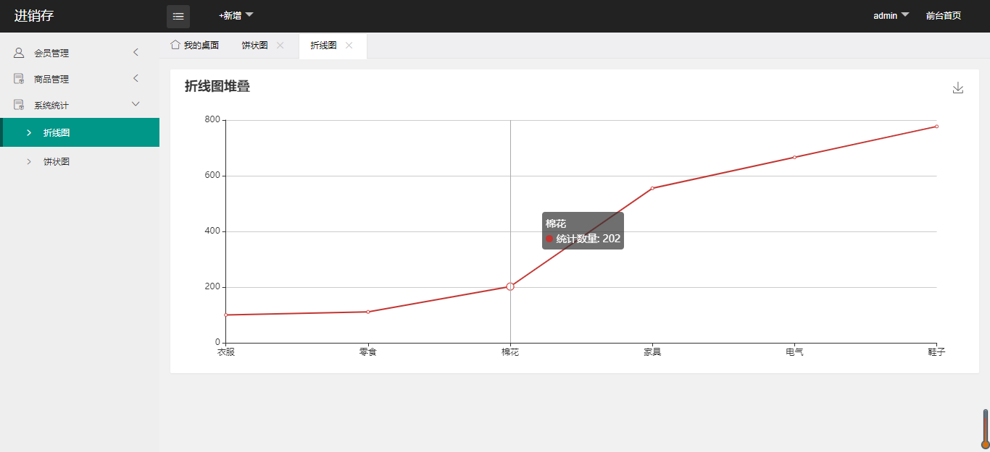

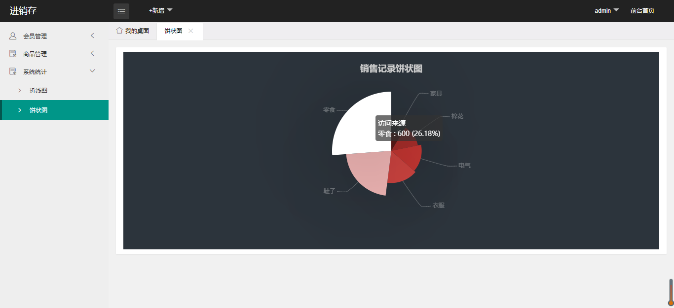

1. 项目总结

这是第一次做这么成熟的项目，这次作业时间较长，有大量时间完善项目。综合了上课时候讲过的知识点，将它们进行整合，最后完成了这个项目。其中有很多技术还很生疏。最开始想过要不要用Ajax来显示时间，但后来还是放弃了，使用了更加熟悉的JavaScript进行操作，避免出错。这个项目还很不完善，有些功能没有按照预想中的那样实现，总的来说还是学到了很多东西，综合起来使用也更能体会到这些技术的强大，也更能领会到做成一个项目的不易。